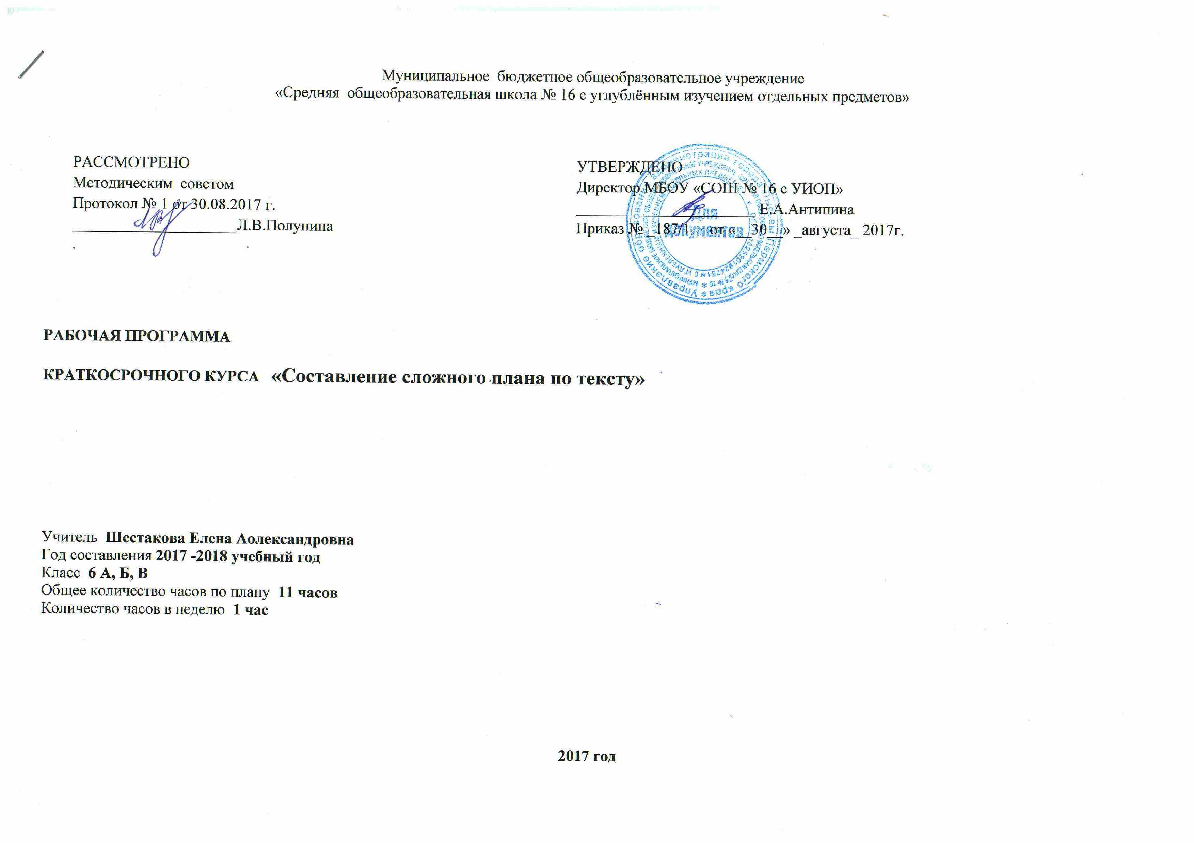
Пояснительная записка
Место курса в учебном плане
Программа краткосрочного курса для 6-х классов «Составление плана по тексту» рассчитана на 8 часов, построена с учетом принципов системности, доступности и научности учебного материала.

Общая характеристика факультативного курса
Краткосрочный курс «Составление плана по тексту» посвящен одной из ключевых учебно-познавательных задач, направленных на формирование и оценку умений и навыков, способствующих освоению систематических знаний. В 6 классе закладывается основа для комплексной работы с текстом, поэтому центральной единицей обучения становится работа по составлению плана по тексту. Логично с 6-го класса знакомить учащихся с видами плана, приемами его составления.
Понимание прочитанного текста является необходимым условием полноценного общения ученика с книгой (учебником, литературным произведением) - только на этой основе становится возможным размышление читателя, его эмоциональный отклик, собственная нравственная позиция по отношению к произведению, личностный духовный рост.

Вклад курса в достижение целей
основного общего образования
Курс «Составление плана по тексту» даёт учащимся возможность освоить приёмы составления плана по тексту, овладеть универсальными учебными действиями, которые будут способствовать успешному освоению программы средней школы.
Вопросы, рассматриваемые в данном курсе, тесно примыкают к обязательному содержанию образования по русскому языку и литературе, поэтому данный краткосрочный курс будет способствовать совершенствованию и развитию важных лингвистических знаний и умений, предусмотренных школьной программой.
Программа курса расширяет и систематизирует теоретические сведения, полученные учащимися, закрепляет личностные, метапредметные и предметные результаты учащихся, позволяет восполнить пробелы в знаниях. На занятиях курса предполагается уделять большое внимание развитию речи шестиклассников, развитию навыков и умений самостоятельного понимания и анализа предложенного текста, составления плана по тексту.

Цели курса заключаются в
- формировании умений составлять план по тексту;
- формировании умений чтения и анализа текстов с привлечением базовых лингвистических понятий и необходимых сведений по теории языка;
- приобретении опыта анализа текста с точки зрения явной и скрытой основной и второстепенной информации;
- формировании коммуникативных умений учащихся при работе над текстом;
- овладении основных текстоведческих понятий;
- приобретении опыта анализа текстов разных стилей.

Общая характеристика курса «Составление плана по тексту»
Краткосрочный курс посвящён одной из ключевых задач образования в школе – составлению плана по тексту, т.к. текст – очень сложное, многоаспектное явление. С этим связаны те трудности, которые возникают в процессе его изучения, а также в ходе анализа конкретных произведений.
Основные формы работы – индивидуальные, групповые. На занятиях используются приемы технологии критического мышления, диагностический материал в форме тестов, который предоставляет учащимся возможность самим проверить, как ими усвоен изученный материал.
Система оценки достижений учащихся
№ | Вид деятельности | Оценка в баллах
 | Входная диагностическая работа | 5
 | Тест «Требования к плану» | 5
 | Сообщения на тему: «Виды плана» Индивидуальная и групповая работа. | 5
4-5. | Творческие работы: «Собери пункты плана», «В поисках сложного плана» | 5
6. | Создание цепочки ключевых слов текста | 5
7. | Составление памятки «Как составить план». Работа в группе. | 5
8. | Работа с текстом «Кино» | 5
9.. | Работа с текстом «Муром» | 5
10. | Итоговая метапредметная работа | 5
11. | Защита курса | Благодарности

Итоговая отметка выставляется после суммирования накопленных баллов и ранжирования. Учащиеся, набравшие максимальное количество баллов, награждаются грамотами.

Содержание образования краткосрочного курса и практическая направленность
Курс состоит из 11 занятий. Изучение материала тем в каждом разделе предусматривает двусторонний подход:
- Теоретическая часть (повторение изученного на уроках русского языка и литературы, знакомство с новыми понятиями и их особенностями).
- Практическая часть (выполнение различных упражнений, помогающих сформировать речевые навыки и коммуникативно-речевые умения).

Вводное занятие 1.
Знакомство с краткосрочным курсом «Составление плана по тексту». Диагностическая работа: определение уровня коммуникативно – речевых умений учащихся составлять план.

Занятие 2. Что такое план? Требования к плану.
План как вид информационной переработки текста.

Занятие 3. Исследование. Зачем нужно умение составлять план? Достоинства и недостатки плана.
Учимся делать монтаж текста.

Занятие 4. Виды плана
Виды плана: тезисный, назывной, вопросный, план-опорная схема, комбинированный; простой и сложный.

Занятие 5. Работа с памяткой «Как составить план текста». Типичные ошибки составления плана.

Занятие 6. Что такое ключевые слова. Практическая работа по нахождению ключевых слов.

Занятие 7. Тренинг «Составляем качественный план»

Занятие 8. Работа с текстом «Кино»

Занятие 9. Работа с текстом «Муром»

Занятие 10. Итоговая метапредметная работа по умению составлять план.

Заключительное занятие 11. Защита курса

Требования к результатам изучения краткосрочного курса
«Составление плана по тексту»
Личностными результатами освоения учащимися 6 класса программы факультативного курса являются следующие умения и качества:
- стремление к совершенствованию собственной речи;
- способность к самооценке на основе наблюдения за собственной речью.

Метапредметными результатами освоения учащимися 6 класса программы факультативного курса являются:
- способность адекватно понимать прочитанное высказывание и передать его содержание в соответствии с коммуникативной задачей (определять тему, основные мысли текста, объяснять смысл названия, основную и дополнительную информацию);
- умение воспроизводить прослушанный или прочитанный текс с заданной степенью свёрнутости (изложение, план);
- уметь задавать вопросы к тексту;

Предметными результатами освоения учащимися 6 класса программы краткосрочного курса являются:
- осознание русского языка как одного из способов приобщения к ценностям национальной и мировой культуры;
- способность извлекать необходимую информацию в зависимости от коммуникативной задачи;
- умение составлять план текста.

Уровни усвоения учебного материала
Ученик будет иметь представление
- о видах плана в тексте;
- о типичных ошибках составления плана;
- о достоинствах и недостатках плана.

будет знать
- признаки плана;
- лингвистические термины;
- алгоритм составления плана;

будет уметь
- составлять план;
- формулировать, обосновывать свою точку зрения;
- выполнять задания творческого характера в рамках курса;
- создавать самостоятельные творческие работы на заданную тему;
будет иметь опыт (владеть)
- иметь опыт составления плана;
- применять на практике полученные знания, умения и навыки;
- иметь опыт работы со справочной и дополнительной литературой филологической направленности;
- иметь опыт в составлении памятки, в выполнении тестовых заданий.

Календарно-тематическое планирование курса

Формирование УУД:
Познавательные УУД
- Вычитывать все виды текстовой информации, пользоваться приёмами изучающего чтения.
- Владеть приёмами отбора и систематизации материала.
- Адекватно понимать основную и дополнительную информацию.
- Извлекать и преобразовывать информацию из одной формы в другую (ключевые слова, вопросы, план).
- Извлекать информацию из словарной статьи.
- Анализировать, классифицировать, обобщать, сравнивать, различать, задавать вопросы.
- Преобразовывать информацию из одной формы в другую (текст в план).
- Конструировать, создавать модели объектов в знаково-символической форме, преобразовывать структуры и модели.
- Владеть навыками аудирования, адекватно понимать информацию устного сообщения.
- Извлекать и преобразовывать информацию из одной формы в другую (вопросы, план, текст).
Коммуникативные УУД
- Владеть монологической речью.
- Адекватно использовать речевые средства для решения различных коммуникативных задач.
- Свободно излагать содержание в устной форме, соблюдая нормы построения текста.
- Уметь договариваться о совместной деятельности, работать в парах.
- Осуществлять речевой самоконтроль в процессе речевой деятельности.
- Выступать с сообщением перед аудиторией сверстников.
- Оформлять свои мысли в устной форме.
- Владеть приёмами монологической и диалогической речи, гибкого чтения и рационального слушания.
- Осуществлять речевой самоконтроль в процессе речевой деятельности.
- Высказывать предположения на основе наблюдений.
- Стремиться к речевому взаимодействию, работать в парах.
- Соблюдать нормы построения текста (логичность, последовательность, связность, соответствие теме).
Регулятивные УУД
- Формулировать вопрос (проблему) урока, его цель.
- Соотносить цели и результаты своей деятельности.
- Вырабатывать критерии оценки и определять степень успешности работы.
- Высказывать предположения на основе наблюдений.
- Соотносить цели и результаты своей деятельности.
- Вырабатывать критерии оценки и определять степень успешности работы.
Личностные результаты
- Стремиться к речевому самосовершенствованию.
- Формировать устойчивый познавательный интерес к чтению, ведению диалога с автором.
- Развивать эстетическое чувство при чтении и восприятии художественного текста.
- Развивать эмоциональную сферу личности, формировать интерес к языку как средству выражения собственных мыслей и чувств.

№п/п | Тема | Кол-во часов | Основное содержание  по темам | Основные виды деятельности ученика | УУД
1. | Знакомство с краткосрочным курсом «Составление плана по тексту». Диагностическая работа: определение уровня коммуникативно – речевых умений учащихся составлять план. | 1 | План. Признаки плана. Диагностическая работа. | Устанавливать различия между набором планом и набором предложений. Вести эксперимент с изменением порядка пунктов плана и делать выводы. | Л1,2,3,4  П1,3,4,6,7,9,10  К1,2,3,4,5,6,7,8,9,10,  11,12  Р1,2,3,4,5
2 | Что такое план? Требования к плану.  План как вид информационной переработки текста.  Исследование.  Зачем нужно умение составлять план?  Достоинства и недостатки плана. | 1 | Достоинства и недостатки плана. | Уметь работать со «скелетом произведения». | Л3, Л4.  П7,П10  Р1,4,5,6  К2,3,4,5,6,7,9,
3 | План как вид информационной переработки текста.  Исследование.  Зачем нужно умение составлять план?  Достоинства и недостатки плана. Виды плана | 1 | Виды плана: тезисный, назывной, вопросный, план-опорная схема, комбинированный; простой и сложный. | Уметь определять вид плана | Л1,2,3,4  П1,2,3,4,6,7,8,10  К1,2,3,4,6,7,9,10,11,  Р1,2,3,5,6,10
4 | Виды плана Работа с памяткой «Как составить план текста» | 1 | Работа с памяткой. | Умение работать с памяткой, умение слышать друг друга, работать в группе. | Л3,4  П1,2,4,6,7,8,10  К1,2,3,4,5,10,11,12  Р1,2,5,6
5 | Работа с памяткой «Как составить план текста». Практическая работа по нахождению ключевых слов.  Типичные ошибки составления плана. | 1 |  | Знать основные понятия. | Л1,2,3,4  П1,7,8,10  К1,2,3,4,5,10,11  Р1,2,3,4,7.10
6. | Что такое ключевые слова  Тренинг «Составляем качественный план» | 2 | Ключевые слова. | Уметь выделять в тексте научные слова. | Л1,2,3,4  П1,2,3,4,6,7,8,10  К1,2,3,4,5,6,7,9  Р1,2,3,7,10
7. | Тренинг «Составляем качественный план».  Практическая работа по нахождению ключевых слов. Лингвистическая игра «Путаница» | 1 | Работа с заголовком текста. | Определять тему текста;  различать широкие и узкие темы; соотносить тексты и заголовки, выбирать наиболее подходящий заголовок из ряда предложенных. | Л1,2,3,4  П1,2,7,8,10  К1,5,6,7,9,10,11,12  Р1,2,3,4,5,6
8. | Работа с текстом «Кино» | 1 | Типы связи. Цепная и параллельная связь. Признаки цепной и параллельной связи. | Воспринимать особенности видов связи предложений в тексте. Осваивать законы построения текстов с цепной и параллельной связью предложений.  Анализировать тексты. | Л1,2,3,4  П1,2,3,4,6,7,8,10  К1,2,3,4,5,6,7,9,10,11,12  Р1,2,3,4,5,6
9. | Работа с текстом «Муром» | 1 | Типы связи. Цепная и параллельная связь. Признаки цепной и параллельной связи. | Воспринимать особенности видов связи предложений в тексте. Осваивать законы построения текстов с цепной и параллельной связью предложений.  Анализировать тексты. | Л1,2,3,4  П1,2,3,4,6,7,8,10  К1,2,3,4,5,6,7,9,10,11,12  Р1,2,3,4,5,6
10. | Итоговая метапредметная работа | 1 | Типы связи. Цепная и параллельная связь. Признаки цепной и параллельной связи. | Воспринимать особенности видов связи предложений в тексте. Осваивать законы построения текстов с цепной и параллельной связью предложений.  Анализировать тексты. | Л1,2,3,4  П1,2,3,4,6,7,8,10  К1,2,3,4,5,6,7,9,10,11,12  Р1,2,3,4,5,6
11. | Защита курса | 1 | Кратко о курсе. | Умение презентовать текст. | Л1,2,3,4  П1,2,3,6,7,8,10  К1,2,3,4,6,7,9,10,11,12  Р1,2,3,4,5,6
 | Всего | 11

Литература для учащихся
- Лингвистический энциклопедический словарь. – М.,1990 (статьи «Разговорная речь», «Устная публичная речь»
- Орфоэпический словарь русского языка: Произношение, ударение, грамматические формы – М.: Русский язык, 1983. – 704с.
- Ожегов С.И. и Шведова Н.Ю. Толковый словарь русского языка – М.: Азбуковник, 2003. – 944с.

Литература для учителя
- Владовская Е.А. Комплексный анализ текста. рабочая тетрадь по русскому языку: 5 класс: ко всем действующим учебникам. - М.: Издательство «Экзамен», 2013.
- Граник Г.Г. С.М. Бондаренко и др. Литература. Учимся понимать художественный текст. Задачник-практикум. 8-11 классы. - Москва, «Астрель-АСТ», 2001.
- Граник Г.Г., Бондаренко С.М., Концева Л.А. Как учить работать с книгой.- М.: «Мой учебник», 2007.
- Граник Г.Г., Бондаренко С.М., Концева Л.А. Когда книга учит. – М.: Педагогика,1991.
- Каганович С.Л. Технология обучения анализу поэтического текста. Материалы к уроку. // Русская словесность, 2003, №1.
- Малюшкин А.Б Комплексный анализ текста. Рабочая тетрадь. 5 класс. - М.: ТЦ Сфера, 2014.
- Павлова Т.И., Раннева Н.А., Василенко Н.Н. Практика успешного написания сочинения-рассуждения: рабочая тетрадь по русскому языку.5-7 классы-Ростов н/Д: Легион, 2013.
- Шапиро Н.А. Учимся понимать и строить текст. 5-9 классы. Серия «Педагогический практикум». Москва, «Первое сентября», 2002.

